

Redes De Computadoras I

Práctica de ruteo
Una organización posee dos sedes ubicadas en localidades distantes entre sí. Cada sede tiene dos LANs, dedicadas a funciones diferentes. Ambas redes de cada sede están conectadas por un router. Simularemos esta situación en el aula, representando cada sede con las cuatro computadoras de cada mesa de la primera fila. El papel de router lo hará una de las computadoras dotada de dos o más placas de red. Utilizaremos en todos los casos ruteo estático. Los comandos que utilizaremos no modificarán la configuración de arranque de las computadoras, es decir, al rebootear se tendrá nuevamente la configuración normal.

Ejercicio A
Se pretende que, dentro de cada sede, cada host pueda ser alcanzado desde los demás por medio del protocolo IP. La topología y direccionamiento a establecer es como se indica en el Diagrama 1. Se deberá, para ambas sedes:
- Especificar la dirección y máscara que se asignará a cada interfaz de los hosts y el router de su sede.
- Especificar el gateway default, router por defecto o puerta de enlace, para cada host.
- Especificar la información que deberán contener las tablas de ruteo de los hosts y del router.
- Implementar la conectividad adecuada utilizando cableado y otros elementos provistos por la cátedra.
- Activar la función de forwarding de paquetes IP del router de su sede.
- Comprobar que cada host alcanza a los demás de su sede.
- Al terminar la clase, dejar el cableado del aula como se encuentra normalmente.

Ejercicio B
La organización contrata un enlace de larga distancia para vincular ambas sedes, con el objetivo de acceder desde cada sede a repositorios de datos situados en la otra. La topología y direccionamiento se verá ahora como en el Diagrama 2. Se deberá, en ambas sedes:
- Especificar los cambios que deberán hacerse en la configuración de las interfaces de cada host.
- Especificar las nuevas tablas de ruteo de cada host y de cada router para que la información almacenada sea la mínima necesaria.
- Implementar la conectividad física.
- Comprobar que cada host alcanza a los demás de su sede y de la restante.
- Al terminar la clase, dejar el cableado del aula como se encuentra normalmente.

Ejercicio C
La organización contrata un enlace a Internet con el que pretende dar servicio a ambas sedes. Recibe, ya configurado por la compañía de comunicaciones, un equipo gateway que es instalado en la Sede 1. Este gateway realizará las funciones de traducción de direcciones necesarias para que los hosts puedan acceder a Internet. La topología pasará a ser la del Diagrama 3. Se deberá, en ambas sedes:
- Establecer las rutas necesarias en hosts y routers para que todo acceso a redes diferentes de las de la organización sea a través del gateway.
- Comprobar que los accesos dentro de la organización siguen comportándose como antes.
- Al terminar la clase, dejar el cableado del aula como se encuentra normalmente.

Información útil
- El cableado utilizará cables directos para conectar los hosts y routers a los elementos activos, tales como hubs o switches, y cables “cruzados” (o crossover) para conectar los hosts y/o routers entre sí. Reconocemos un cable directo porque ambos conectores están igualmente construidos, y uno cruzado porque ambas puntas son diferentes.
- Al realizar el cableado, comprobar cada nuevo vínculo establecido con el comando ping hacia las interfaces que deben ser visibles.
- ¡Al terminar la clase, dejar el cableado del aula como se encuentra normalmente!

Preguntas
- ¿Cuántas redes conforman la topología en cada ejercicio, sin contar la que comunica al gateway con Internet en el Ejercicio C?
- En el ejercicio B, para configurar las tablas de ruteo de ambos routers, hay dos opciones: a) elegir el router de Sede 1 como gateway default para el router de Sede 2 y viceversa, y b) establecer rutas específicas hacia las redes restantes. ¿Qué ventajas y desventajas tienen una y otra opción?
- ¿Cuál es la ventaja del direccionamiento elegido para la sede 2?
- ¿Es posible, desde un host que pertenezca a las sedes, acceder a otra computadora del aula? ¿Y es posible, desde otra máquina del aula que no pertenezca a las sedes, acceder a una máquina de las sedes? ¿Por qué?
- Al terminar la clase, ¿dejó el cableado del aula como se encuentra normalmente?

Comandos útiles para la práctica

ping [-t] <IP> | Indica si un host es alcanzable mediante IP y con qué retardo
ifconfig [<interfaz>] | Muestra los parámetros de las interfaces
ifconfig <interfaz> <IP> netmask <MÁSCARA> [UP|DOWN] | Configura parámetros de una interfaz y la activa o desactiva
traceroute [-n] <IP> | Muestra el camino seguido por un paquete hasta su destino
echo 1 > /proc/sys/net/ipv4/ip_forward | Activa la función de forwarding IP
route [-n] | Consulta la tabla de ruteo
route add -net <RED> netmask <MÁSCARA> gw <IP> | Establece próximo salto para la red dada
route add default gw <IP> | Establece router por defecto

Diagrama 1

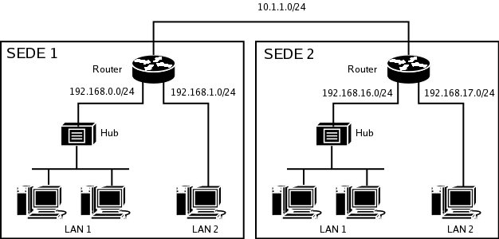Diagrama 2
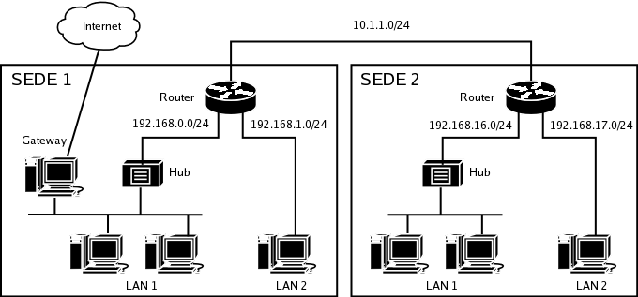Diagrama 3

